I) SAISONSCHIESSEN EINSCHALTEN
- Schalter 2 bis 9 einschalten (Anlage wird hochgefahren)
- Computer einschalten
- Alle Tablets: Disag Button antippen
- Opticscore Server Programm einschalten
a) Menü: Wettkampf – Preisschießen – vorhandene Datenbank – Saisonschießen17.osf
b) Preisschießen auf den Ständen aktivieren:
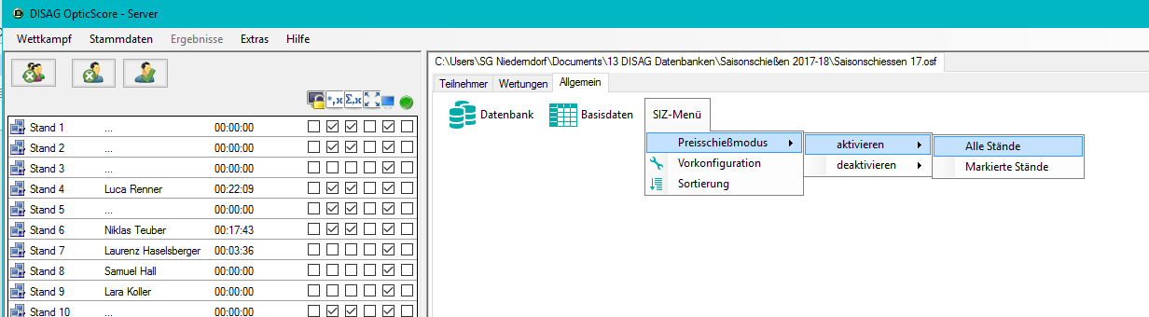
- Die Teilnehmer(innen) loggen sich nun mit ihrer Startnummer ein.
- Wenn sie ihre Bewerbe (Serie und/oder Jux) geschossen haben, dann unbedingt ausloggen!!
II) Ergebnisse ausdrucken:
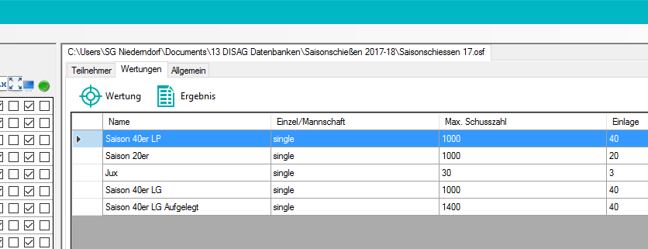
- Richtige Wertung markieren (blau)

2) Menüpunkt Ergebnis – Ausgabe
3) Drucken: Menü Datei – Drucken
III) Monitor mit Ergebnisanzeige einschalten
- Desktop: Symbol „Disag-Beamer Visualisierung“ (links Mitte) doppelklicken
- TV Fernbedienung Fernseher einschalten: Knopf rechts oben
- TV Fernbedienung Knopf links oben: Source (Quelle) auswählen: HDMI 1
- Disag Opticscore Server Programm: jene Stände anklicken, die man anzeigen will:
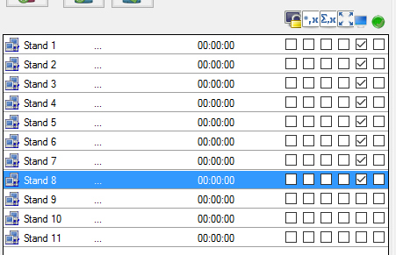
IV) Neuen Schützen in das Saisonschießen aufnehmen
(jeder, der schießt, wird als neuer Schütze aufgenommen!)

Voraussetzung: Saisonschießen ist geöffnet (Opticscore Server)
- Teilnehmer – Neu… (die rot umrahmten Teile ausfüllen)
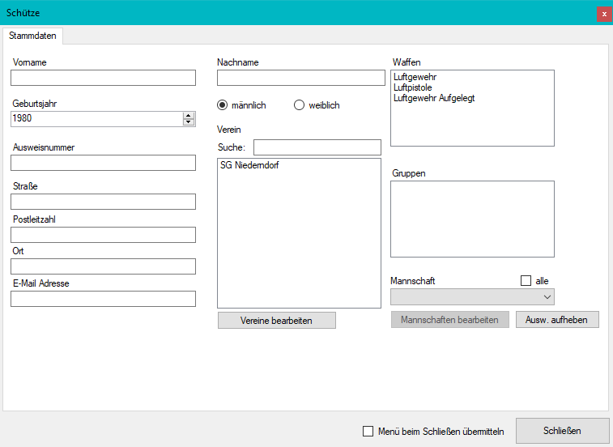
dann auf „Schließen“ klicken.
- Schüsse verbuchen (Nachkauf – sonst kann er nichts schießen)
a) Doppelklick auf den betreffenden Schützen in der Datenbank
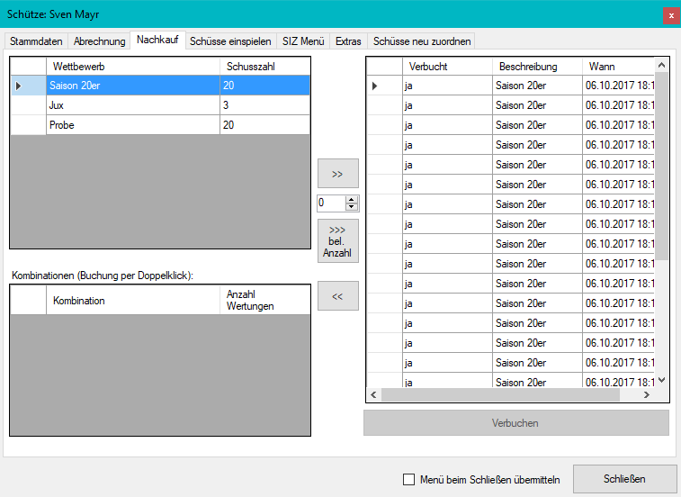
4
3
2
1

